出國報告(出國類別：考察)

赴泰國(曼谷及芭達雅地區)參訪

服務機關：屏東縣獅子鄉民代表會
姓名職稱：韋忠貞主席等7人
派赴國家：泰國
出國期間：114年11月14日起至11月19日止
報告日期：115年01月16日

出國報告提要

出國報告名稱：赴泰國(曼谷及芭達雅地區)參訪
頁數： 含附件：□ 是 ■ 否
出國計畫 主辦機關 / 聯絡人 / 電話 / e-mail
屏東縣獅子鄉民代表會 / 田美惠 / 08-8771485#18 /

出國人員姓名 / 服務機關 / 單位 / 職稱 / 電話
- 韋忠貞 / 屏東縣獅子鄉民代表會 / 主席 / 08-8771485#11
- 侯廉聰 / 屏東縣獅子鄉民代表會 / 副主席 / 08-8771485#12
- 蔡特文 / 屏東縣獅子鄉民代表會 / 代表 / 08-8771485#14
- 朱彥政 / 屏東縣獅子鄉民代表會 / 代表 / 08-8771485#13
- 何素娟 / 屏東縣獅子鄉民代表會 / 代表 / 08-8771485#16
- 羅成信 / 屏東縣獅子鄉民代表會 / 秘書 / 08-8771485#18
- 田美惠 / 屏東縣獅子鄉民代表會 / 組員 / 08-8771485#19

出國類別：■ 1.考察 □ 2.進修 □ 3.研究 □ 4.實習 □ 5.其他
出國地區：泰國 (曼谷及芭達雅地區)
出國期間：114年11月14日起至11月19日止
報告日期：115年01月16日

內容摘要
泰國古名暹邏，位於中國和印度之間，地處中南半島的心臟地帶。國土面積約為50萬平方公里，人口約為7,100萬人。泰國西北與緬甸為鄰，東北接寮國、東連柬埔寨，南部與馬來西亞接壤。
自古以來泰國對於外來文化及移民極具包容性，一直是東南亞地區宗教、文化和多個民族的匯集地，以至於時至今日純種泰國人人數比率已逐年減少，也由於其不排外的包容特性，反而讓外來的民族對國家有極高的認同歸屬感，人文薈萃不僅豐富了泰國文化底蘊，更是造就了獨樹一格的民情國風，使泰國首都曼谷成為國際遊客人數最多的城市。
泰國屬於熱帶性氣候，全年平均氣溫約為19~38度之間，季節為三季分明(涼季11~2月、熱季3~5月及雨季6~10月)，然而近年來受氣候變遷影響，不僅年均溫逐年升高，季節交替也愈來愈不明顯。
泰國是世界著名的農業大國，全球最大稻米出口國，農產品出口占全球約2.2%的出口值，農業所衍生的加工及食品產業，長久以來持續支持著泰國的經濟，泰國政府向來重視農業發展，業將全球市場視為目標。

目次
- 考察目的
- 重點行程
- 參訪行程表列
- 參訪內容
- 心得與建議

- 考察目的
一般而言台灣原住民鄉鎮多具有位處地勢較高、交通較為不便且部落間相距較遠的特性；惟本鄉卻恰巧相反，部落不僅毗鄰相間，且依傍本島重要道路台1、台9及台26線沿線，交通非常方便。
交通便利是觀光發展的重要依據，而本鄉雖佔盡其優勢，轄內愛文芒果及山蘇等產業也早名聞遐邇，然而事實上本鄉境內除了卡悠峰瀑布、里龍山及雙流森林遊樂區等景點廣為人知以外，轄內再無其他已開發之景點可吸引人潮，因此本鄉觀光產業因為缺乏完整旅遊環境營造及規劃而使其發展停滯不前。
近年來國際旅遊趨勢已由自然景點開發，轉換為創意設計為導向的新型旅遊型態，泰國為東南亞重要國家之一，近年來於觀光產業、城市建設、商業發展及文化保存等面向成果顯著，具有高度參考價值，本次考察目的在於實地瞭解曼谷城市規劃與公共建設、觀光產業經營模式、商業發展及文化保存策略。本會今年度特別安排前往泰國，參訪首都曼谷及芭達雅地區進行六天五夜的考察活動，希冀藉由走訪泰國了解當地鄉土民情，拓展代表國際視野、汲取經驗及增進相關知能，以提升問政品質發揮行政監督效能。

- 重點行程
- 考察行程列表
11/14 【啟程】高雄–曼谷-芭達雅
11/15 【參觀】夢幻冰淇淋–班尼迪之家–航站百貨Terminal21
11/16 【參觀】四方水上市場–爽泰度假莊園(莊園巡禮、泰服體驗、文
化表演、體驗潑水節、放水船、遊船、騎大象、坐馬車)
-七珍佛山-古羅馬人妖秀
11/17 【參觀】鄭王廟–嘟嘟車遊曼谷-四面佛商圈-喬德夜市
11/18 【參觀】舢舨船遊水上市場–美功鐵道體驗–吞武里海鮮市場
11/19 【參觀】暹羅新天地百貨–曼谷機場–

- 考察內容
第 二 日 : 11月15日 ( 星期六 )
時間 | 上午9點
地點 | 夢幻冰淇淋–班尼迪之家–航站百貨Terminal21
考察心得 | 夢幻冰淇淋餅乾天地及班尼迪之家是創意思維呈現出來的熱門景點，近期成為泰國最熱門的景點，巨型的甜品擺飾滿足人們的少女心。班尼迪之家則是將咖啡廳、酒吧、餐廳結合不同裝潢主題風格的複合式咖啡廳，多樣的主題裝潢提供零死角的網美拍照聖地。  Terminal21與世界各大百貨最大的差異，主要是各樓層以不同國家旅遊為主題的特殊擺設，讓人在享受購物的樂趣之餘，還有遊歷世界的新鮮體驗，自2018年開幕以來即成為各國觀光客必來朝聖的新地標。
照片 | 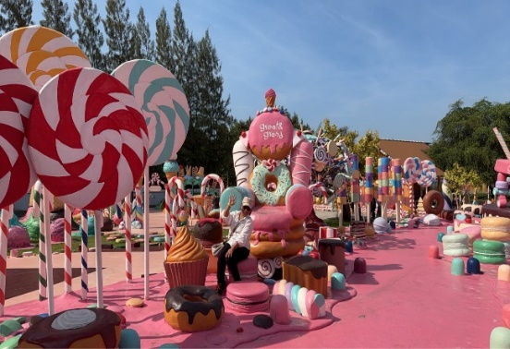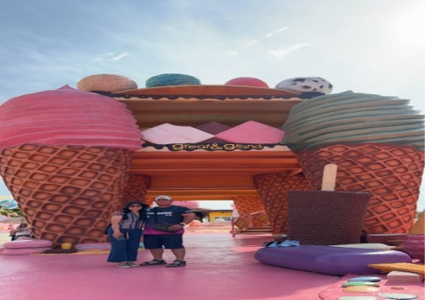  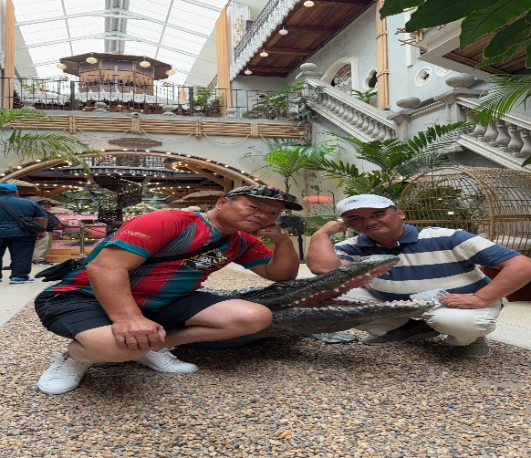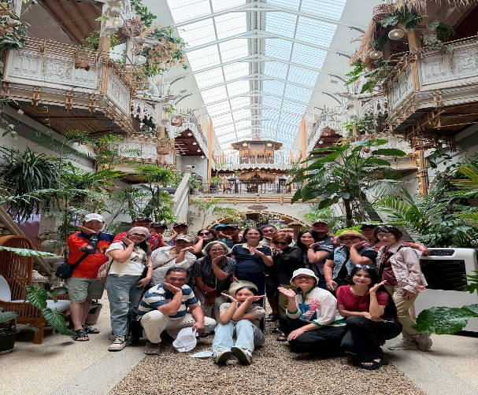

第 三 日 : 11月16日 ( 星期日 )
時間 | 上午9點
地點 | 四方水上市場–爽泰度假莊園(莊園巡禮、泰服體驗、文化表演  體驗潑水節、放水船、遊船、騎大象、坐馬車)-七珍佛山-古羅馬人妖秀
考察心得 | 透過考察傳統市集及夜市，可見當地民生經濟具高度活力，攤商經營形態多元，商品兼具地方特色與創意，價格具競爭力，且能迅速回應市場需求變化，顯示泰國基層經濟運作具彈性與韌性，亦為觀光體系中不可或缺的一環。
照片 | 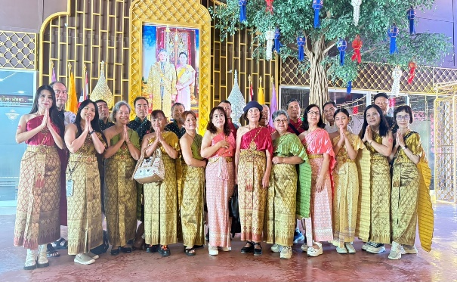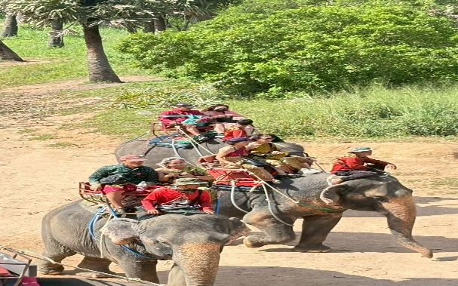  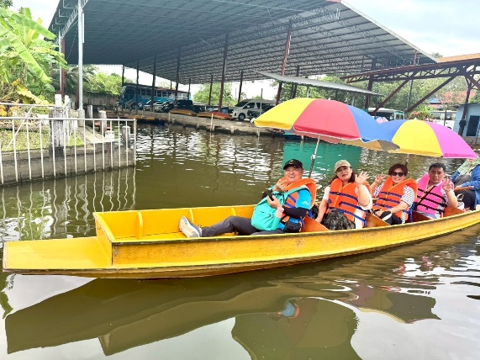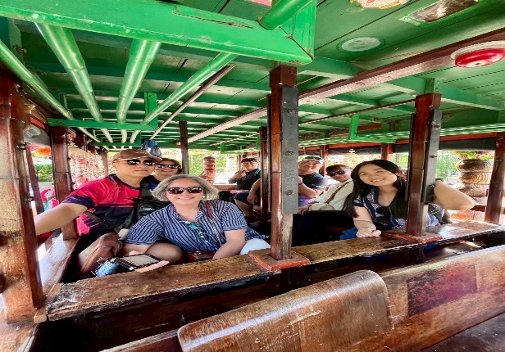
第 四 日 : 11月17日 ( 星期日 )
時間 | 上午9點
地點 | 鄭王廟–嘟嘟車遊曼谷-四面佛商圈-喬德夜市
考察心得 | 泰國長期以觀光立國，擁有眾多具代表性的歷史文化景點，相關單位在文化資產維護，遊客動線規劃、多語言解說與服務設施建置等方面均相當完善，不僅維持文化資產原貌，亦有效提升觀光品質與國際能見度，展現文化保存與觀光發展並行的成功模式。  曼谷是國際級都市，城市發展兼具現代化與歷史文化特色，惟其交通規劃未臻完善，人車爭道及小型車(提供觀光路線使用的嘟嘟車)亂竄行駛情況相當嚴重，為已壅塞嚴重的交通增添待解決的課題。
照片 | 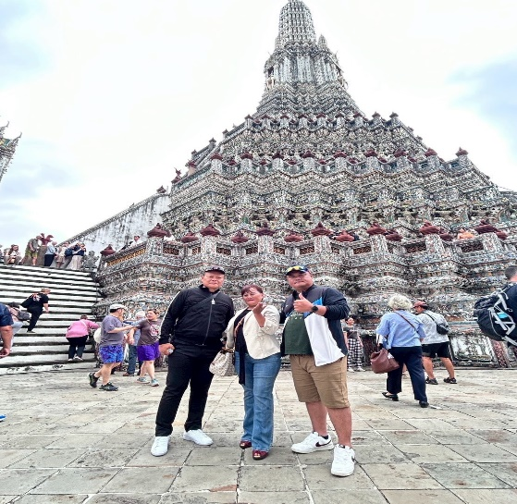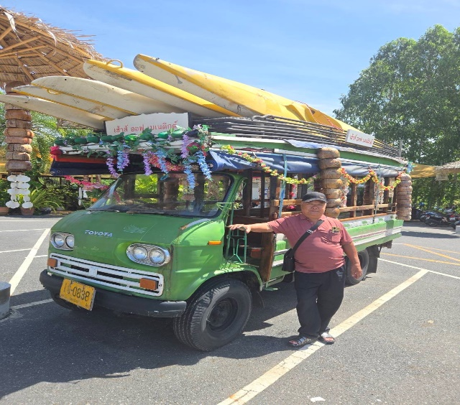  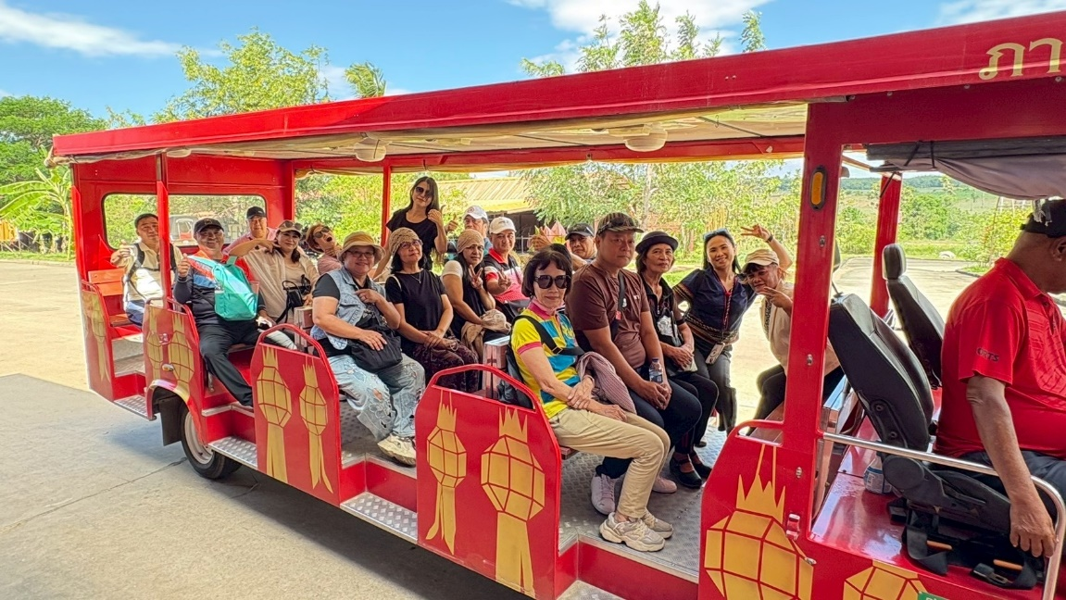
第 五 日 : 11月18日 ( 星期一 )
時間 | 上午9點
地點 | 舢舨船遊水上市場–美功鐵道體驗–吞武里海鮮市場
考察心得 | 曼谷市區商業活動蓬勃，大型購物中心與商圈，採取結合零售、餐飲、娛樂、文化展演及觀光功能之複合式經營模式，成功吸引國內消費族群。此類商業空間不僅提升整體消費體驗，也促進周邊產業發展，顯示其成熟之商業整合與行銷策略。
照片 | 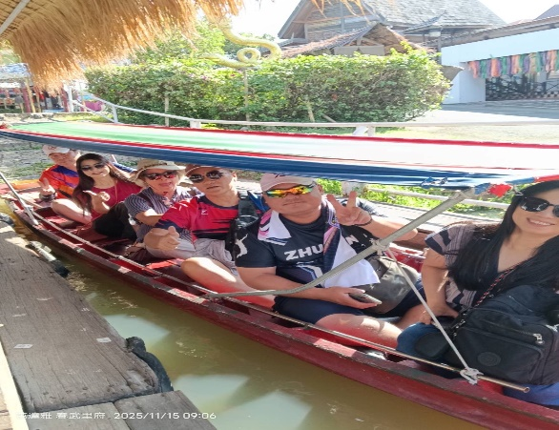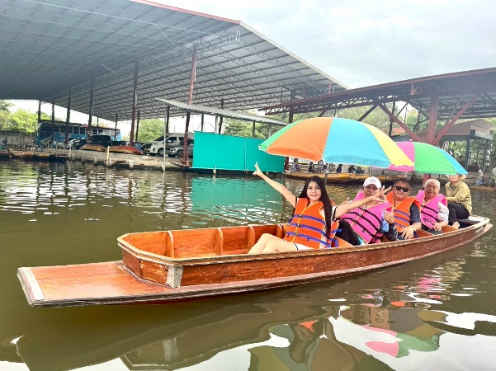  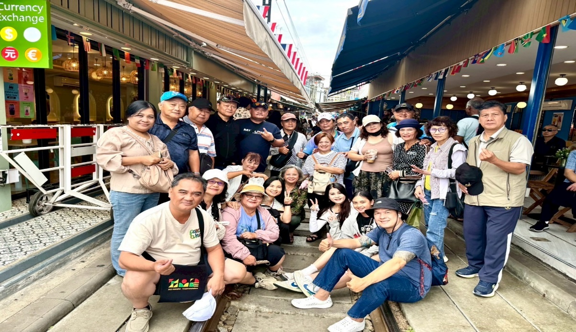
- 心得與建議
本次出國考察透過實地觀察與比較分析，對曼谷在城市治理、交通建設、觀光產業及商業經營等面向有更深入的認識。尤其在文化保存與現代化發展間取得良好平衡，此一績效評量可供本鄉作為未來發展觀光產業的重要方向。
泰國與台灣地理環境和氣候其實並無較大差異；惟民情風俗和生活習慣卻有天壤之別，深入走訪讓團員們體驗與以往不同的學習感受，所謂「他山之石，可以攻錯」，藉著考察各國的經濟發展成果，通盤檢視本鄉現況俾便提出建設性的問政題材，供鄉公所作為施政參考。

